《人工智能初步》教学设计
江苏省盐城中学 高士娟
【学科核心素养】
（1）能够采用计算机可以处理的方式界定问题、抽象特征、建立结构模型、合理组织数据。
（2）通过判断、分析与综合各种信息资源，运用合理的算法形成解决问题的方案。
（3）掌握数字化学习系统、学习资源与学习工具的操作技能，用于开展自主学习、协同工作、知识分享与创新创造，助力终身学习能力的提高。
（4）对于信息技术创新所产生的新观念和新事物，具有积极学习的态度、理性判断和负责行动的能力。
【课程标准要求】
（1）通过人工智能典型案例的剖析，了解智能信息处理的巨大进步和应用潜力，认识人工智能在信息社会中的重要作用。
（2）了解人工智能的算法，熟悉智能技术应用的基本过程和实现原理。
【学业要求】
了解人工智能技术，认识人工智能在信息社会中的重要作用。了解人工智能的新进展、新应用，并能适当运用在学习和生活中。了解人工智能的发展历程，能客观认识智能技术对社会生活的影响。
【学情分析】
本课面对的教学对象是高一学生，对知识的获取已经开始由感性认识提升到理性认识，已经具有一定的研究能力，喜欢新鲜事物，也愿意突破自己的固有认识。经过初中的学习，学生已经能够熟练操作一些常见软件，并能迁移到新软件的使用中，但也容易满足并停留于技能操作层面。在日常的学习和生活中，也或多或少的接触过人工智能技术的应用。但是，他们对人工智能的了解更多的停留于日常学习和生活中的所见所闻，对人工智能的原理及人工智能的实现方法知之甚少，运用人工智能方法解决问题的意识不足、解决问题的能力较弱。
【教学目标】
（1）理解人工智能的核心能力。
（2）掌握机器学习中监督学习、无监督学习和强化学习。
（3）了解机器学习中的KNN算法、聚类算法。
【教学重难点】
教学重点：监督学习、无监督学习和强化学习。
教学难点：三种机器学习方式的实现原理。
【教学策略分析】
人工智能是通过智能机器延伸、增强人类改造自然和治理社会能力的新兴技术。近年来，机器学习已经成为实现人工智能的主流方法，具体可分为监督学习、无监督学习和强化学习三种方式。本节课的重心并不仅仅是感受人工智能的具体应用，而是要帮助学生初步掌握监督学习、无监督学习和强化学习的概念和实现原理。
然而，这些知识都属于陈述性技术知识的范畴，对于陈述性技术知识的教学，如果只是进行文本上的浅述，学生很难真正把握技术的内涵。所以需要联系学生的生活经验，有效地利用和整合各种课程资源，让学生亲身体验。为此，本课采用技术试验的方法促进学生陈述性技术知识的学习。首先使用百度的EasyDL定制猫狗识别的图像分类模型，借助不同数据量模型的校验试验，记录数据，形成对比，来体验抽象的技术概念和技术原理，帮助学生理解监督学习。在整理相册的活中，通过观察相册整理前后照片的分类结果，引导学生与监督学习对比，体会监督学习与无监督学习的技术思想的区别。在解决技术问题的过程中，主动建构新的技术知识。通过飞机躲导弹游戏的观察，发现游戏能不断总结经验教训，作出调整，最后能控制飞机不被导弹击中，体验强化学习是自我学习的过程。以学生耳熟能详的AlphaGo Zero为例，感受到通过强化学习，几天就可以达到人类围棋巅峰水平。
人工智能是源于人类的思考过程，教学中采用类比的方法，展示人类思考和机器学习的过程，将机器学习中的“训练”与“预测”过程与人类的“归纳”与“预测”过程相类比，建立人类思考方式和机器学习方式之间的联系，将抽象的人工智能转换成学生熟悉的自身思考过程，学生对人工智能的理解会更加深刻。
【教学环境】
开放式的网络环境。
【教学过程设计】
一、初探尊容：人工智能与机器学习
观看人工智能宣传片，思考以下问题：
这段视频中，你看到人工智能给我们带来了什么？（智能自动驾驶、人脸识别、医疗诊断、便捷购物、美颜萌图。）
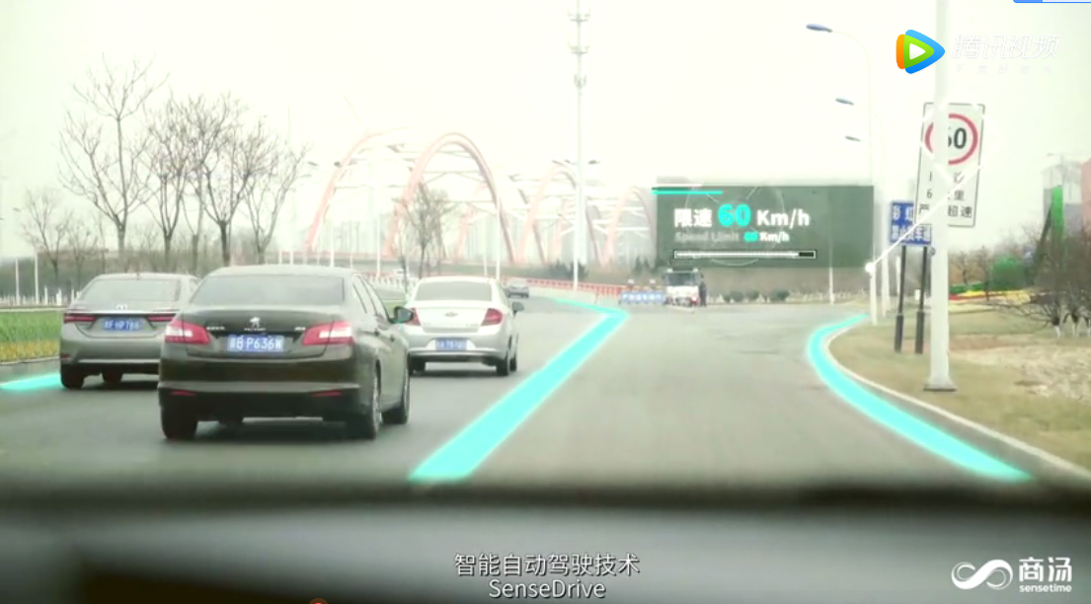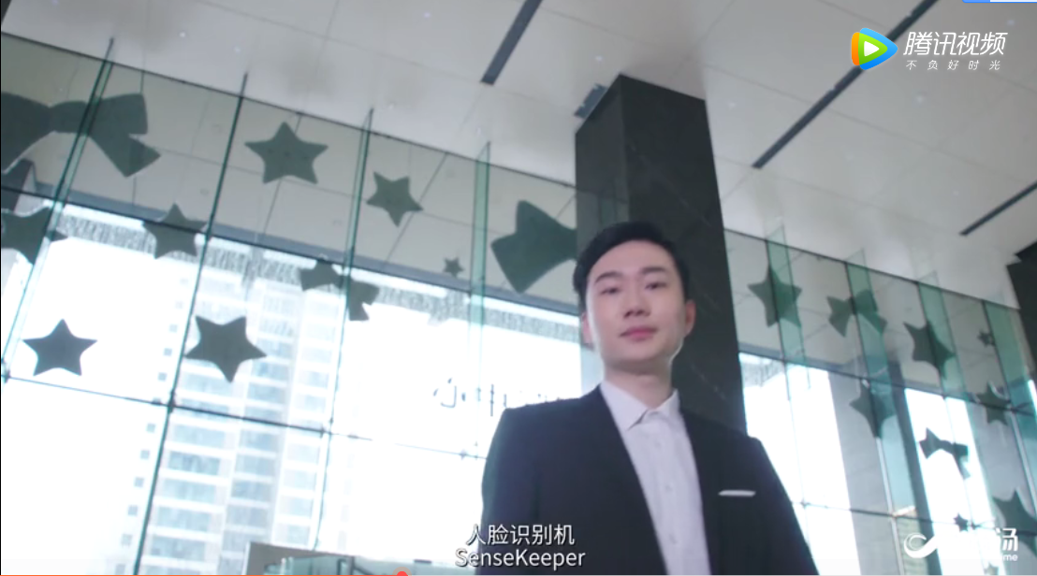
学生讨论：
（1）除此之外，人工智能还可以应用于哪些领域？（指纹解锁，计算机博弈，智能机器人，智能家居等。）
（2）在这些应用中，人工智能是如何解决问题的？
人脸识别：根据输入的照片，判断照片中的人是谁。
语音识别：根据人说话的音频信号，判断说话的内容。
金融应用：根据一支股票过去的价格和交易信息，预测它未来的价格走势。
围棋对弈：根据当前的盘面形势，预测选择某个落子的胜率。
小结：人工智能解决问题的方式就是根据给定的输入做出判断及预测。
人工智能是人类智能的算法实现，人类智能的核心是学习，因此人工智能的核心也应是学习。 人工智能的上述应用大多数是通过机器学习来实现的，它已经成为人工智能的主流方法。机器学习从方式上可分为监督学习、无监督学习和强化学习。
设计意图：这是一个快速变迁的时代，在这一切便利与舒适的背后，是一场正在深刻地改变我们的生活与社会的科技浪潮——人工智能。但是，学生对人工智能的认知还是停留在日常学习和生活中的所见所闻，对人工智能的了解也是局限的。通过观看视频，从人工智能的具体的应用总结出人工智能解决问题的方式，就是根据给定的输入做出判断及预测，这个能力的获得必须通过学习来完成，从而引入机器学习。
二、定制模型：理解监督学习
从手机识别植物引入，提出定制图像识别模型。
活动1：使用百度的EasyDL定制猫狗识别的图像分类模型。
（1）教师演示创建个性化图像分类模型的方法与步骤：
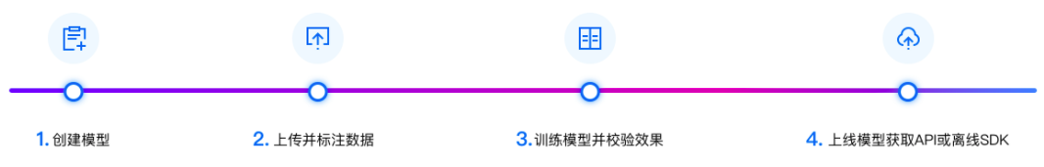
（2）上传猫和狗的图片进行训练和校验，记录不同版本模型校验结果的置信度，比较不同训练数据量情况下，所训练模型的识别准确率。
模型版本  预测分类 | 5张图（V1） | 10张图（V2） | 50张图（V3）
狗
猫
（3）指导学生研究上传的数据集的构成。
小结：（1）给予计算机的训练数据集既有输入数据，又有对应的输出数据，然后训练一个模型，用于对新输入的数据生成合理的预测。在训练的过程中，预测量的真实值通过提供反馈对学习过程起到了监督的作用，这样的学习方式称为监督学习。
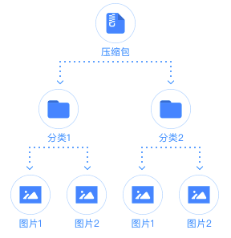
（2）训练的有效数据量越大，图像的识别率越高。
这个模型中猫狗的特征提取是比较复杂的。在生活中，猫和狗的声音和爪子截然不同，所以，常通过sound（声音）和claws(爪子)两个特征来判断。如果将声音和爪子转换成特征向量表示在坐标系中，圆形表示猫，三角形表示狗。在机器学习中如何判断一个新加入样本star的分类呢？最邻近规则分类算法（KNN）是一种常用的方法，如果一个样本与k个最相邻的样本中的大多数属于某一个类别，则该样本也属于这个类别。如k＝3时，与star最近的三个点中有两个是圆形，所以star是猫。
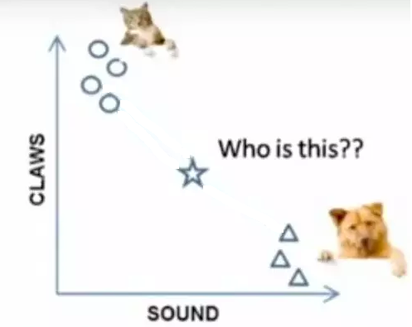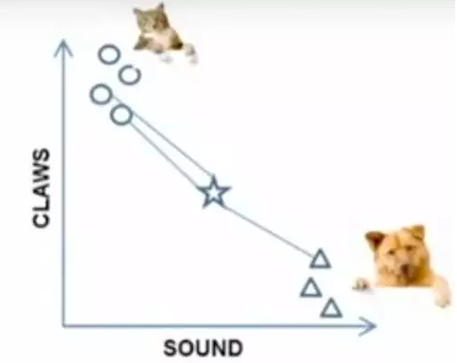
设计意图：监督学习中典型的例子是识别，故而从识别植物入手，激发学生兴趣，引出训练猫狗识别模型的学习活动，借助百度的EasyDL定制化图像识别模型，经历监督学习的过程，从数据集的构成发现监督学习既有输入数据，又有对应的输出数据，进而认识到预测量的真实值的反馈的重要性；经过训练的模型，对新输入的数据能生成合理的预测，通过校验不同数据量的模型，可以发现模型的识别率是不一样的，很容易发现训练的数据量越大，图像的识别率越高，进而认识到监督学习中数据量的重要性。人工智能的原理相对比较复杂，为了能有一个直观的认识，以生活中区分猫和狗为例，把声音与爪子作为特征向量表示在坐标系中，结合最邻近规则分类算法KNN，帮助学生进一步理解监督学习。
三、整理相册：理解无监督学习
活动2：整理班级相册。
（1）安装Picasa，在“未命名”人物中，新建2个好朋友为联系人。
（2）在Picasa界面中观察照片的分类结果。
发现：新建的联系人的所有照片都列举出来（可放大为头像视图，也可缩小为全景视图）；可借助“在磁盘中查找”迅速找到图片存放位置。
（3）有新照片更新后，再次观察照片分类结果的变化。
发现：所有新入库的相片自动归类到相应位置。
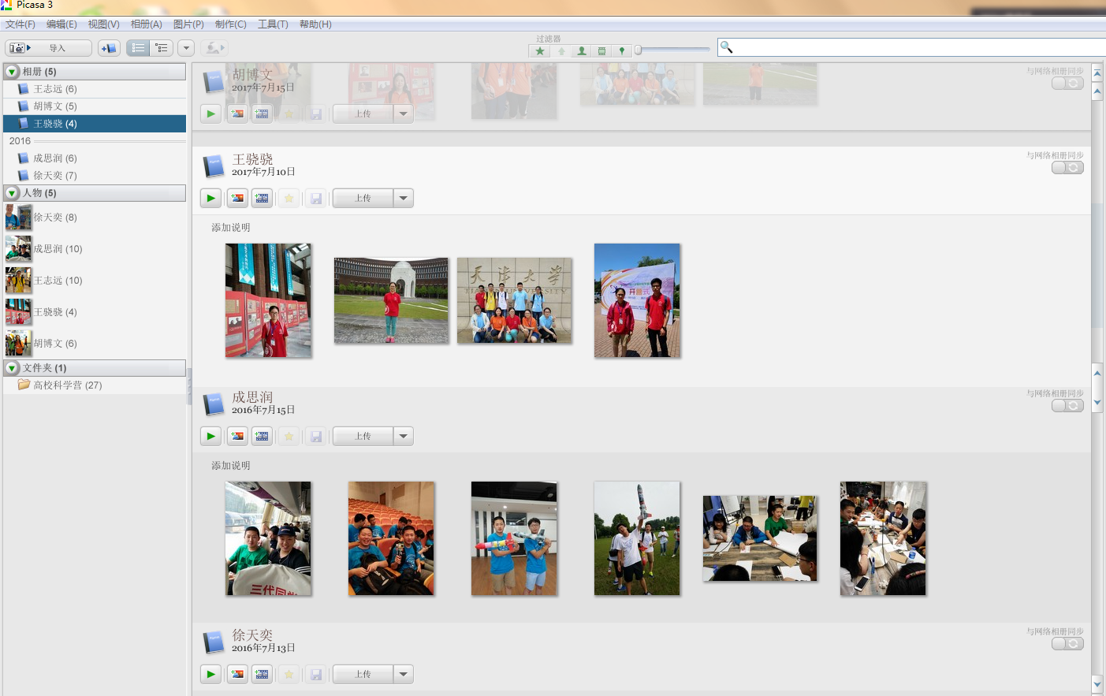
（4）与监督学习对比，分析无监督学习。
无监督学习通过对数据集的划分来发现数据集的结构特征，从而提取到数据集中隐藏的模式或分组。所以，无监督学习只有输入数据，而没有预测量的真实值。
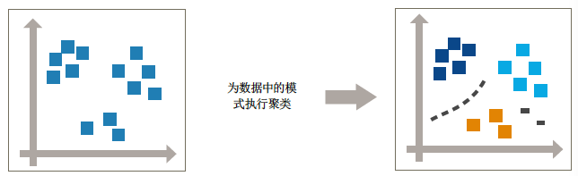
设计意图：本环节使用的照片素材源于学生的学习生活，通过在Picasa软件中新建联系人观察相册自动聚类后的变化后，在增加新相片后，所有新入库的相片自动归类到相应的位置，可以发现在事先不知道照片类别的情况下，Picasa可以把相似的照片自动归为一类，这就是聚类式无监督学习。整个过程中，学生感受到Picasa软件聚类功能的强大，也形成了对聚类算法的初步理解。
四、技术游戏：理解强化学习
活动3：飞机躲导弹与AlphaGo Zero。
（1）观察飞机躲导弹游戏，记录随着游戏的进展，飞机被导弹击中的次数。
游戏进程  击中次数 | 游戏开始 | 游戏5分钟
10秒内
小结：在游戏的过程中，如果飞机被导弹击中，那就获得-1的回报，否则获得0回报。这样，通过关注智能体在环境中采取的一系列行为，并根据反馈改进行动方案以适应环境。实际上，这就是一种强化学习方法。
（2）观看视频，了解AlphaGo Zero，感受强化学习。
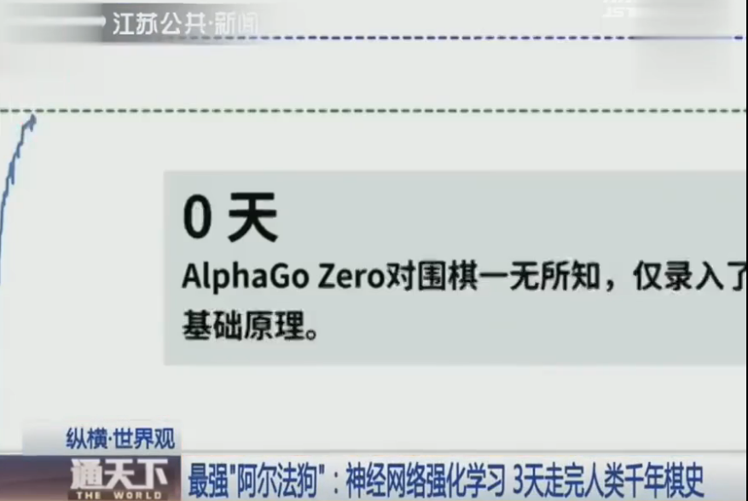
小结：AlphaGo Zero完全不使用专家数据训练，只使用强化学习，它在几天之内进行了上百万盘自我对弈，达到了人类围棋巅峰水平。
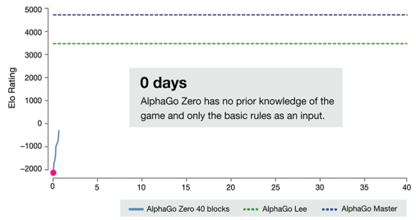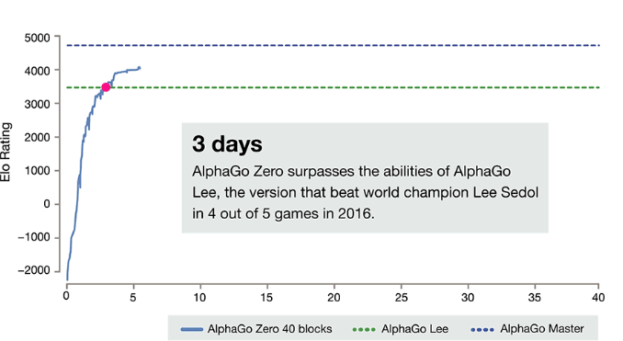
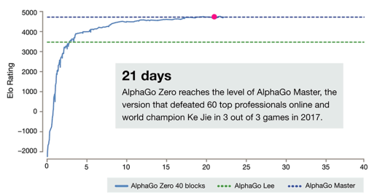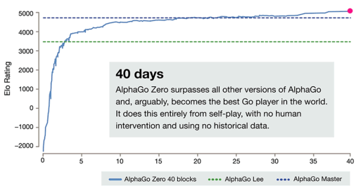
设计意图：通过飞机躲导弹游戏的观察，发现游戏能不断总结经验教训，作出调整，最后能控制飞机不被导弹击中，体验强化学习是自我学习的过程。以学生耳熟能详的AlphaGo Zero为例，感受到通过强化学习，几天就可以达到人类围棋巅峰水平。
五、回眸再看：机器如何智能
人类在成长、生活过程中积累了很多经验。人类通过对这些经验的“归纳”，获得“规律”。当遇到未知的问题的时候，可以使用这些“规律”来进行“预测”，从而指导自己的生活和工作。
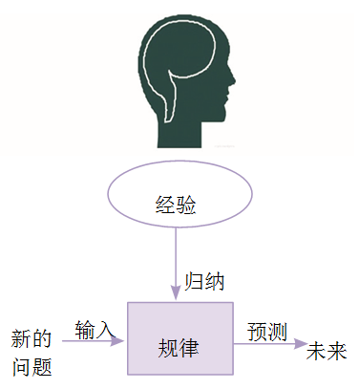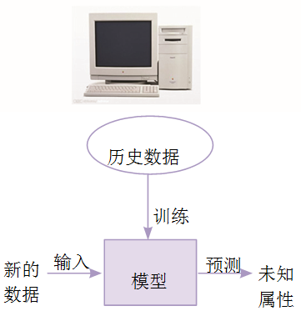
机器学习与人类思考的过程是类似的。机器学习就是把人类思考、归纳经验的过程转化为计算机处理数据、建立模型的过程。
人工智能的核心是机器学习。机器学习是利用过去的数据对模型进行训练，然后使用模型对未来进行预测的一种方法。
再次理解人工智能。
人工智能是通过机器模拟、延伸和扩展人类智能行为的技术。
人工智能是通过人工定义或者从数据和行动中学习的方式获得预测和决策的能力。
现在我们可以底气十足地说：人工智能，我们来了！
设计意图：分析人类思考问题的方法，通过机器学习与人类思考的类比，认识到机器学习就是把人类思考、归纳经验的过程转化为计算机处理数据、建立模型的过程。进一步理解人工智能是通过人工定义或者从数据和行动中学习的方式获得预测和决策的能力这个定义。最后期望学生可以毫无畏惧地向人工智能进军。

